[广东药科大学中药学院王长福2020年论文被关注](https://mp.weixin.qq.com/s?__biz=MzkyODUyMDc5MQ==&mid=2247501481&idx=4&sn=23d4c8f8c7aca901b3ec595c28ef4009)

[天眼学术](javascript:void(0);)2025-04-26 00:05:56湖南

#1***Archasia belfragei***于2025年4月发表评论

图5似乎包含两个不同治疗的区域，这两个区域似乎比预期的更相似：

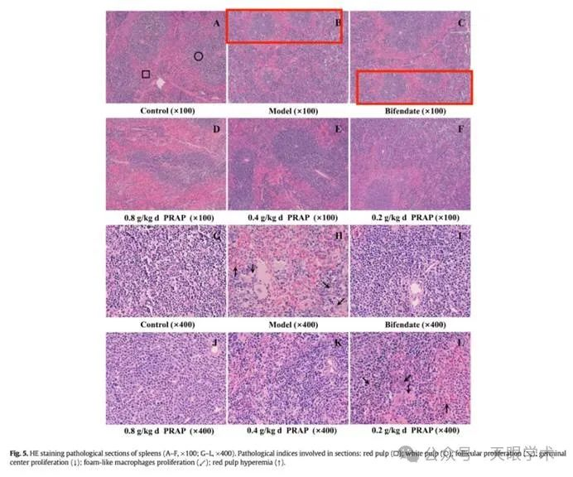

作者可以查一下吗？

#2**Changfu Wang**于2025年4月发表评论

#1

亲爱的Belfragei：

非常感谢您对我们论文的评论。这个消息真的让我们很惊讶。[我们]需要在电子显微镜下拍摄大量图像进行组织病理学观察和分析。这些图像都保存在同一个文件夹中，并根据不同的实验动物组命名。[我们]在保存图像的同时进行了拍摄。不幸的是，确实有一些图像存在命名错误，这导致我们在写手稿时选择了错误的图像。在发表论文之前，我们确实进行了仔细的检查，但我们未能及时发现这个错误。我们清楚地知道，无论如何，这样的错误都不应该发生。我们很抱歉我们的粗心。我们承诺与论文的期刊出版商沟通，提供正确的图像，然后尽快向您提供处理结果的反馈。如果您还有其他问题，请随时告诉我。我们将尽一切努力改进我们的研究过程，确保类似事件不再发生。再次感谢您对论文的批评和更正。

顺致敬意

Changfu Wang

衔接：

https://www.sciencedirect.com/science/article/abs/pii/S0141813020339763?via%3Dihub

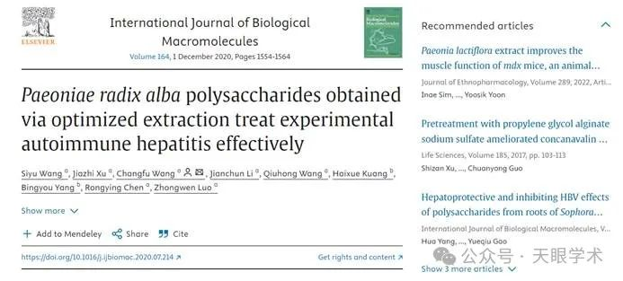

作者简介：

王长福，毕业于黑龙江中医药大学，博士，副教授，硕士生导师，主要从事中药药效物质基础、作用机理及炮制原理研究。先后在黑龙江中医药大学药学院和广东药科大学中药学院从事教学科研工作，讲授《中药炮制学》课程。学习工作期间，作为主要完成人完成国际科技合作项目《黑水缬草抗老年痴呆的作用机理研究》；主持完成黑龙江省自然科学基金项目1项，主持在研黑龙江省博士后基金项目、广州市科技创新项目和广东省医学科学基金项目各1项；发表学术论文10余篇，其中SCI论文8篇；获省中医药科学技术（自然科学类）一等奖1项，获省政府科学技术奖（自然科学类）二等奖1项。

评论衔接：

https://pubpeer.com/publications/C69C20971A94A3656C3B9110CA540D#0

免责声明：

本报道中的信息均来源于学术网站及已公开资料，我们对其准确性及完整性不做任何保证。如果有任何纰漏或不实之处，请通过QQ 642007239与我们联系。